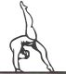

HISTORIQUE

La gymnastique est née dans la Grèce Antique il y a plus de 2000 ans.
Gymnastique est un terme grec qui signifie « nu », le gymnase étant le lieu où l’on pratiquait nu.
Longtemps, la gymnastique regroupera divers entraînements physiques effectués par les athlètes sans but de compétition, comme des assouplissements, musculation, courses... notamment pour se préparer à l'athlétisme, à la lutte ou au pugilat (bagarre à coups de poings)
Depuis ses origines, la gymnastique artistique a beaucoup évolué et l’engouement des spectateurs date seulement des jeux Olympiques de Montréal en 1976, où les prestations des « petites Roumaines », en particulier de Nadia Comaneci, suscitèrent l’admiration.

LE REGLEMENT EN EPS

Le But : Il s’agit de produire des formes et des mouvements acrobatiques et esthétiques (les éléments gymniques) avec son corps et de les enchaîner.
Les éléments gymniques sont répertoriés dans le code de pointage (il en existe un masculin et un féminin), où leur valeur est établie en fonction de leur difficulté. (de A à F, ex : A=éléments simples comme la roulade avant, ou D= éléments complexes comme le salto)
La gymnastique est destinée à être vue et jugée par autrui selon ce même code.
Il est utilisé par le juge et sanctionne toutes les fautes d’exécution du gymnaste. Ainsi, il tient compte :
  - du contrôle du geste ;
  - de la tenue du corps ;
  - de l’équilibre ;
  - de l’amplitude du geste.
Les agrès

Un agrès est une structure fixée au sol et permettant de réaliser des exercices physiques
Il existe 6 agrès masculins, et 4 agrès feminins
Hommes et femmes, parce qu’ils n’utilisent pas des agrès identiques, ne pratiquent pas le même type de gymnastique artistique ; seuls deux agrès leur sont communs, le saut et le sol, mais les épreuves y sont différentes
Hommes : saut, sol, cheval d’arçon, anneaux, barres parallèles, barre fixe
Femmes : saut, sol, barres asymétriques, poutre

La notation

La notation s’effectue sur plusieurs critères :
→ La difficulté (éléments présentés)
→ Le respect des exigences (respect des familles d’éléments demandées, ex : 1 renversement, 2 rotations…)
→ La présentation de l’exercice (l’exécution, l’esthétique)

QUELQUES REPERES TECHNIQUES DU COURS

L’ATR 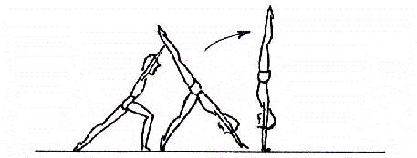
L'ATR est un élément de base incontournable en gymnastique, puisqu'on le retrouve systématiquement à tous les agrès (que ce soit de façon passagère ou en maintien), et qu'il sert de fondation pour la construction de très nombreux autres éléments.
Dans le langage courant, l'ATR est souvent désigné par le mot "équilibre" (sous-entendu "équilibre sur les mains").
- Appui : le gymnaste est en appui sur les mains.
- Tendu : le corps est droit, tendu, les segments sont alignés.
- Renversé : le gymnaste est à l'envers, la tête en bas.
LE GAINAGE 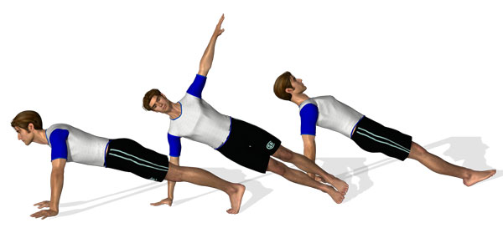
Le gainage est un entraînement physique et de musculation, permettant le renforcement des muscles abdominaux et dorsaux

Pourquoi faire du gainage en gymnastique ?
- Renforcer le tronc et ainsi gagner en tonicité (ce qui va me permettre d’effectuer de nombreux mouvements et de maintenir de nombreuses positions gymniques)
- Diminuer le risque de blessure

LE MATERIEL

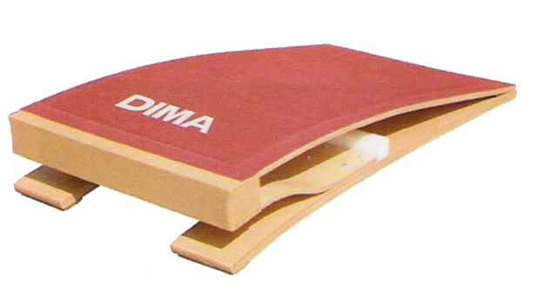Le tremplin : Structure en bois comportant une planche souple et inclinée, sur laquelle les gymnastes bondissent pour s'élancer et faire des sauts

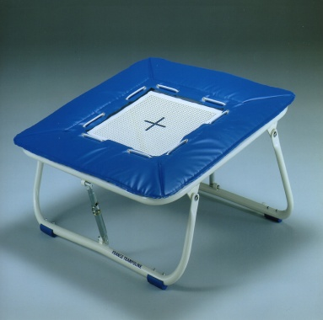Le trampoline : Toile de nylon tressé et relié à un cadre métallique rectangulaire par 120 ressorts, ces derniers étant recouverts par un tapis semi-rigide, le pads, pour la sécurité

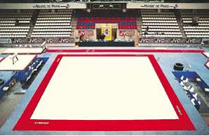Le praticable : Surface délimitée (12 mètres par 12 mètres en compétition), sur laquelle les gymnastes réalisent des acrobaties

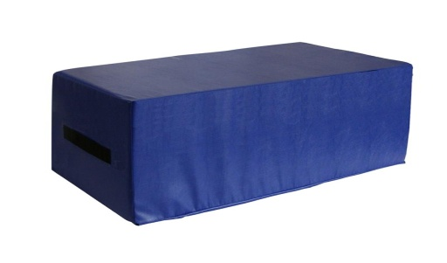Le plinth : Bloc en mousse

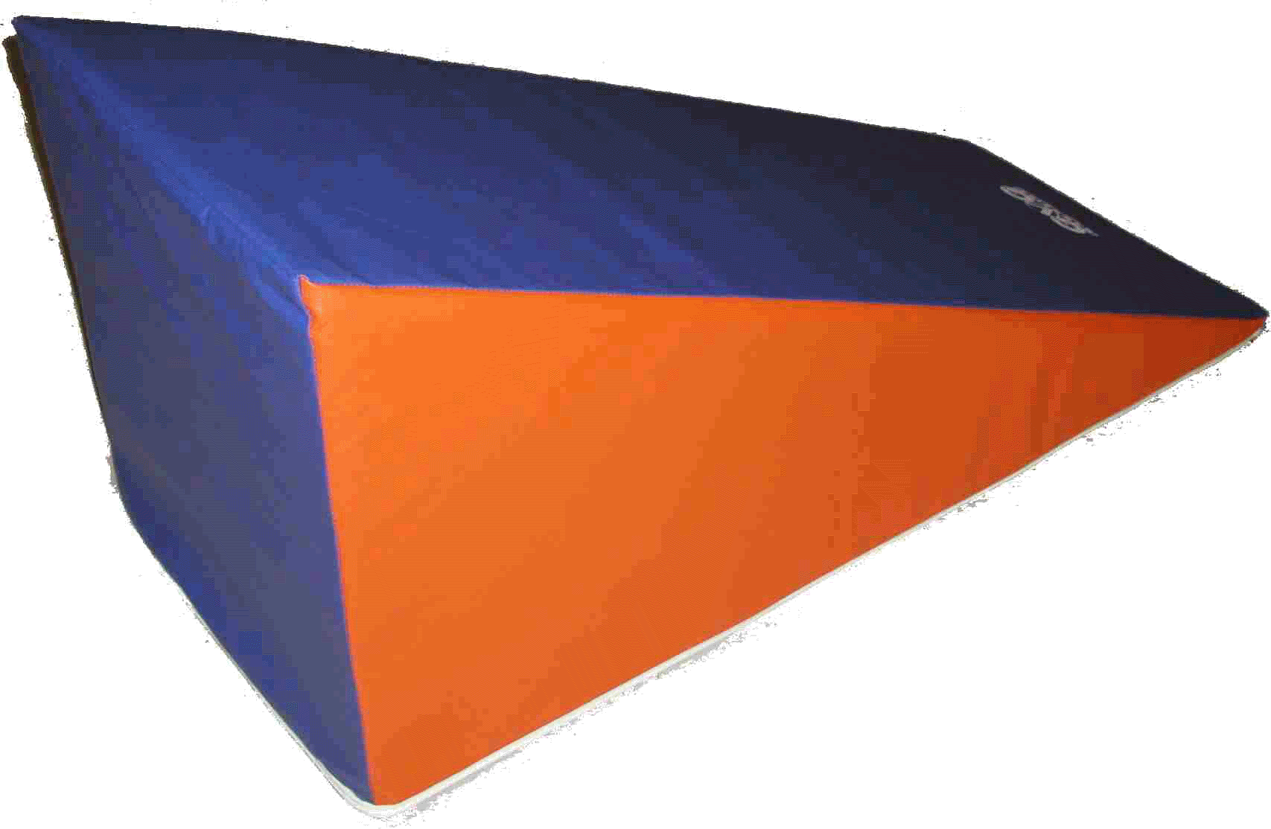Le plan incliné : Surface plane qui forme une légère pente et qui est destinée à faciliter la réalisation de certains éléments (roulades)
Ce qui doit être appris pour acquérir le NIVEAU 1 de compétences :

Au niveau des CONNAISSANCES (ce que je dois savoir) :
1- Connaître le vocabulaire spécifique : roulades, ATR, roue, saut, gainage, nom des agrès et du matériel utilisés.
2- Connaître les règles de sécurité par rapport au matériel et à l’exécution des éléments gymniques.
3- Le niveau de difficulté des éléments gymniques.

Au niveau des CAPACITES (ce que je dois savoir faire) :
1- Choisir des éléments gymniques adaptés à mes capacités, les plus difficiles possibles mais maîtrisés.
2- Réaliser les éléments gymniques intégrant les actions suivantes :
o Tourner en avant corps groupé (ex : roulade avant)
o Tourner en arrière corps groupé (ex : roulade arrière)
o Tourner corps tendu (ex : saut demi-tour)
o Se renverser sur les bras tendus vers l’avant en appui manuel (ex : ATR)
o Se renverser sur les bras tendus latéralement (roue)
3- Coordonner et enchaîner des actions motrices variées
4- Doser son énergie et gérer son effort sur l’ensemble de sa prestation

Au niveau des ATTITUDES (comment je dois être) :
1- Respecter les règles de sécurité et être vigilant sur les risques encourus.
2- Se concentrer avant d’agir
3- Maîtriser ses émotions pour se confronter au regard des autres.

